Il CUORE di De Amicis ha sempre sollevato dibattiti tra persone convinte della giustificazione storico ambientale e dell’utilità pedagogica della retorica valoriale della cultura di fine Ottocento, e le persone che trovano in quest’opera addirittura qualche sintomo di perversione masochistica. Anche Eco si è espresso in merito. L’insegnante di lettere di mio figlio Marco. nell’ultimo anno del Liceo Classico Mazzini (succursale di Genova Pegli) aveva assegnato alla Classe un commento critico sul libro Cuore e sul commento di Umberto Eco. Propongo lo scritto di mio figlio che era stato giudicato molto favorevolmente dalla sua insegnante:

Umberto Eco e l’Elogio di Franti – Commento critico di Marco Ferruglio

L’elogio dell’anti-sistema

Attraverso l’Elogio di Franti, sofisticata analisi dell’omonimo personaggio del libro Cuore di De Amicis, l’illustre semiologo Umberto Eco mira evidentemente a realizzare una critica radicale e dissacrante contro l’intero orizzonte culturale, valoriale e didascalico dell’opera del De Amicis, ponendo in evidenza le profonde ipocrisie e contraddizioni di una certa cultura dominante di fine Ottocento.
E’ un po’ come sparare sulla Croce Rossa.
In molti suoi passaggi (dalla piccola vedetta lombarda al tamburino sardo) il Cuore appare pervaso da un vero e proprio culto della sofferenza e del dramma (che ne permea quasi ogni momento), da una sfacciata esaltazione (con pretesi intenti educativi) di alcuni dei più stereotipati luoghi comuni e delle più scontate ipocrisie della cultura italiana dell’epoca, in un contesto narrativo spesso dominato dalla retorica post-risorgimentale e dalla tendenza alla celebrazione agiografica e banalizzante tipica di una certa impostazione didattica della seconda metà dell’Ottocento, priva di particolari atteggiamenti critici verso la storiografia ufficiale e i modelli dominanti.
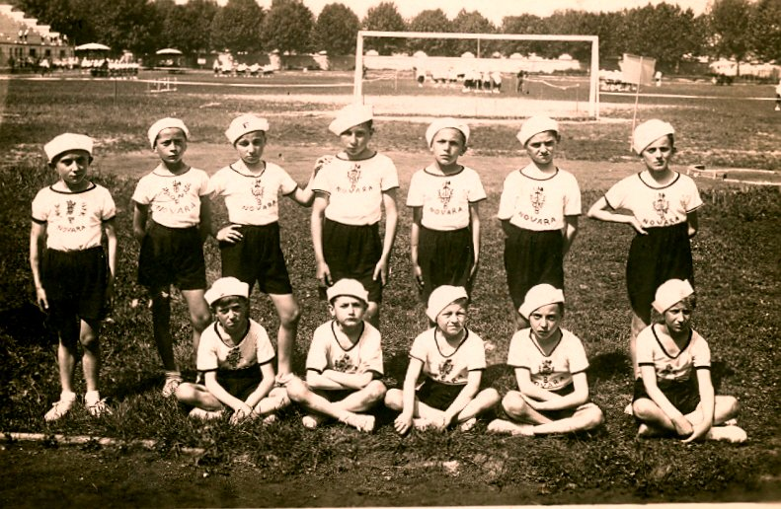

E’ quindi evidente che, a quasi cento anni di distanza, in un contesto politico-culturale e valoriale profondamente mutato, un brillante intellettuale come Eco non abbia avuto difficoltà a demolirne l’ideologia di fondo. Eco denuncia giustamente la retorica e il conformismo del Cuore. Osserva che i comportamenti e il carattere dei personaggi ‘positivi’ vengono spiegati alla luce del loro ambiente sociale di provenienza, ma al contempo – con un’evidente incongruenza – il De Amicis non considera minimamente lo sfondo sociale sottostante al personaggio di Franti, preferendo identificarlo sbrigativamente (e comodamente) come ‘il cattivo’ per antonomasia, il nemico del “sistema” da condannare a priori e senza appello, a prescindere da qualsiasi valutazione delle condizioni sociali che possono aver determinato i suoi atteggiamenti e il suo modo di vedere le cose.

Eco però non si ferma qui. Si spinge oltre, non resistendo alla tentazione di trasformare la sua critica in una sorta di esaltazione della contestazione contro il sistema (laddove il “sistema” è evidentemente identificato con il mondo descritto da De Amicis e l’“anti-sistema” è incarnato da Franti), in una prospettiva che lascia affiorare più volte letture ideologiche e sottintesi tipici di una certa cultura di sinistra. In questo modo non solo toglie valore alla sua critica, ma tende a sua volta a lasciarsi influenzare da pregiudizi e schematismi ideologici precostituiti.

L’obiettivo avrebbe dovuto essere quello di dimostrare la fragilità, le contraddizioni e la pericolosità di qualsiasi visione del mondo fondata su certezze assolute, rigida quanto semplicistica divisione in “buoni” e “cattivi” e acritica accettazione dei clichè dominanti, e stimolare invece un approccio analitico (al mondo come alle opere letterarie) scevro da pregiudizi e schematismi ideologici, nemico delle visioni semplicistiche e assolutizzanti, caratterizzato da spirito critico e disponibile alla valutazione di diversi punti di vista.
Invece, in diversi passaggi Eco sembra semplicemente condannare una visione assolutizzante per abbracciarne un’altra (l’opposta): invece che limitarsi a suscitare un sano dubbio e spirito critico circa la correttezza del messaggio deamicisiano (evidenziandone anche con durezza gli aspetti discutibili), egli abbraccia senza riserve il messaggio opposto. Afferma che Franti “è considerato malvagità solo perché Enrico identifica il Bene nell’ordine esistente e in cui si ingrassa”, ma poi cade nell’errore opposto: identifica Franti – colui che rifiuta e in un certo senso combatte l’ordine costituito – come modello positivo, e l’ordine esistente come il male. Una tendenza quasi istintiva in molti intellettuali orientati a sinistra, specie negli anni Sessanta – Settanta; gli stessi anni in cui lo stesso Umberto Eco fu tra gli 800 firmatari di un appello, pubblicato da Eugenio Scalfari su L’Espresso, in cui si definiva il commissario Calabresi “commissario torturatore” e “responsabile della morte di Pinelli” (la polizia: altro tipico simbolo dell’autorità), fomentando così l’odio popolare nei suoi confronti e la convinzione (erronea) della sua colpevolezza (Calabresi fu assassinato da un commando di Lotta continua nel 1972).
Eco passa cioè da un estremo all’altro. Così, se prima Franti era il ‘cattivo’ per antonomasia, adesso diviene l’eroe da elogiare. Se prima veniva esaltato acriticamente il modello dell’adesione al sistema, dell’obbedienza ai valori dominanti e del conformismo morale, adesso si celebra altrettanto acriticamente il modello della contestazione al sistema, del rifiuto dell’autorità e dei valori dominanti. Per De Amicis tutto il sistema dell’Italia liberale era positivo, per Eco invece tutto è negativo (si rischia così di “buttare il bambino con l’acqua sporca”).
La critica ad un certo orizzonte culturale borghese di fine Ottocento si trasforma in una sorta di requisitoria contro la borghesia e lo Stato post-unitario nel suo complesso, in una sorta di rifiuto e contestazione aprioristica del sistema e dell’autorità, nonché di una sorta di “culto della contestazione”, dell’“anti-” senza suffisso. È possibile che l’esaltazione di Franti, con il conseguente radicale ribaltamento della prospettiva deamicisiana, sia semplicemente una provocazione finalizzata a incrinare l’ideologia del De Amicis, ma resta il fatto che i risultati sono questi.

L’esaltazione della contestazione e del rifiuto dell’autorità (e dell’ordine costituito di cui essa è espressione) emerge con evidenza in più punti. “Subito Garrone dalla parte del potente e dell’ordine”. Il sottinteso sembra essere che stare dalla parte dell’ordine sia qualcosa di intrinsecamente negativo (degno di un “figlio di una mignotta” come Garrone), mentre chi contesta l’autorità, chi contesta i “potenti” (categoria vasta quanto indefinita, che va dal supplente delle elementari a Re Umberto I Di Savoia) merita ogni elogio in quanto si ribella al sistema (non a caso si parla della “grandezza di Franti”). Non si può non osservare che si tratta di un messaggio tipico di una certa cultura di sinistra, che da più di un secolo si è sempre crogiolata nell’esaltazione della contestazione al sistema (il sistema “borghese” naturalmente) e, a partire dal Sessantotto, ha fatto del rifiuto dell’autorità una delle sue parole d’ordine.
Una certa simpatia (del tutto legittima, ma assai poco condivisibile) per la lotta di classe e le soluzioni radicali traspare nell’attacco a quell’“ambiguo socialismo umanitario che precedette il fascismo, e in cui l’ideologia dolciastra stava alla lotta di classe come il repubblicanesimo di Carducci alla rivoluzione francese”. Come dire: l’unico socialismo “vero” e degno di nota è quello rivoluzionario o comunque radicale, i socialisti “umanitari” erano sostanzialmente dalla parte del sistema e della sua ideologia, tanto da essere antenati dei fascisti; insomma, erano dei socialisti finti, porta voci di un socialismo “dolciastro”, ossia moderato e non improntato al mito della lotta di classe, e dunque inevitabilmente “finto”, flaccido e in fin dei conti conservatore (vengono in mente quelle dichiarazioni con cui, nel Primo Dopoguerra, i militanti del Partito Comunista d’Italia indicavano come “nemici” tutti gli altri partiti, compreso il Psi). Un po’ come Carducci era un falso repubblicano, servo della monarchia (mica come i rivoluzionari francesi, che al Re e ai suoi amici tagliarono la testa).

Non può mancare la tradizionale abitudine di una certa intellighenzia ad attaccare violentemente e bollare come fascista (o pseudo-fascista) qualsiasi giudizio positivo sulle forze armate: l’elogio del Regio Esercito appare deprecabile non in quanto intriso di odiosa retorica nazionalista, ma in quanto tale. I militari rappresentano il sistema, l’ordine, l’autorità (guarda caso tutti obiettivi – palesi o impliciti – della polemica culturale del Sessantotto e dei primi anni Settanta), e dunque non possono essere elogiati, a priori. Essi sono sinonimo di militarismo, di arroganza reazionaria e, in quanto tali, indirettamente legati ad un fascismo guerrafondaio; dunque, chi li esalta è necessariamente uno “squallido filisteo protofascista” (termini che non avrebbero stonato in bocca a qualche esponente di Lotta continua o dell’ala dura della Fgci), e – c’è bisogno di dirlo? – il patriottismo coincide necessariamente con il fascismo e l’ideologia guerrafondaia (del resto, all’epoca del Diario minimo l’idea di “patria” era considerata “di destra”, e bandita dal Pci, che spesso tendeva a sostituire la fedeltà alla nazione con quella al movimento comunista internazionale).

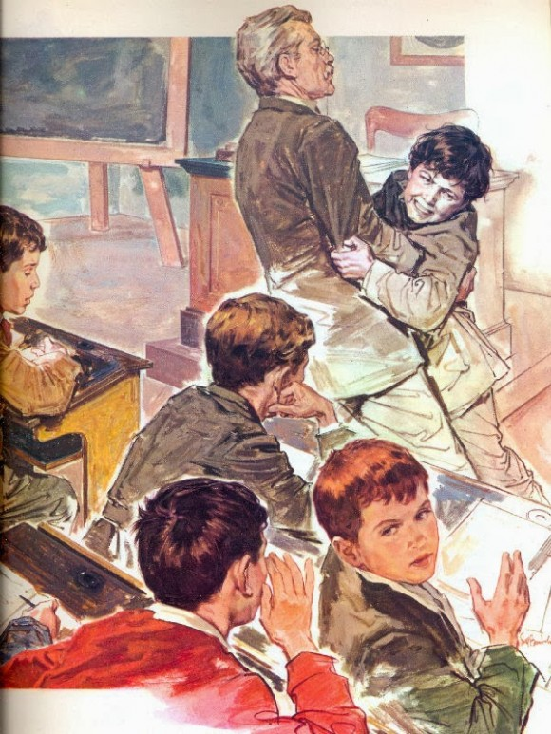
Ovviamente i “padri della patria” non possono essere messi sullo stesso piano. Garibaldi, unico vero eroe del Risorgimento (al massimo affiancato da Mazzini) non può ricevere elogi paragonabili a quel liberale aristocratico-borghese e classista del Conte di Cavour (negli anni ’60 – ’70 non c’era più alcun pericolo: la storiografia era dominata da celebrazioni agiografiche dell’“eroe dei due mondi”, e la figura di Cavour era stata messa ampiamente in secondo piano).
L’interclassismo, ossia il rifiuto delle logiche della lotta di classe, viene implicitamente condannato come posizione funzionale agli interessi dei potenti e all’oppressione dei deboli (per parafrasare Marx, l’“oppio” delle classi popolari), e indirettamente identificato con l’odiata ideologia fascista (secondo un vecchio schema di lettura per cui tutto ciò che è in contrasto con la propria ideologia – o peggio ancora è in qualche modo considerato “di destra” – è automaticamente “fascista”). Ciò emerge più o meno chiaramente in diversi punti (“e ti educava così questo figlio alla violenza e alla retorica nazionale, all’interclassismo corporativista e all’umanitarismo paternalista”; “… in quell’orgia di perdoni fraterni, di baci appiccicaticci, di abbracci interclassisti …”).
Del resto, la frase per cui “l’ideologia dolciastra” sta alla “lotta di classe” come il “repubblicanesimo di Carducci” sta alla “rivoluzione francese” lascia quasi sottintendere una concezione positiva della lotta di classe stessa.
Il sistema, che si tratti dello Stato liberale del XIX secolo o del regime fascista del Ventennio, è sempre dipinto in termini negativi, mentre i ‘nemici’ del sistema (in termini più moderni, i “contestatori anti-sistema”) sono sempre figure positive, simbolo di un eroico rifiuto di un perverso coacervo di valori dominanti, forse privi di “chiarezza ideologica”, ma certamente legati ad un’impostazione reazionaria. I ragazzi legati ai valori della società liberale e borghese o esponenti di ceti sociali agiati sono i fascisti di domani: Enrico (il narratore fittizio della vicenda) è un interventista quarantenne nel 1915 e un professionista fiancheggiatore delle squadre d’azione fasciste nel 1922, Derossi è morto nella Grande Guerra, Votini si è dato allo spionaggio fascista e Nobis – l’odiato agrario – è divenuto federale. Auguriamoci almeno che il muratorino (proletario vero) e il Precossi si siano bevuti il loro olio di ricino e abbiano tramato nell’ombra, e che Stardi abbia finalmente capito qualcosa del mondo, leggendosi il Capitale di Karl Marx.

Infine, alla retorica malata della “carezza del Re” Eco contrappone l’omicidio di Re Umberto da parte dell’anarchico Gaetano Bresci, che viene associato a Franti e quasi riabilitato come positivo esempio di ribellione al sistema. E così la critica ad un’ideologia sembra scadere – se non altro in alcuni passaggi – nell’esaltazione di un’altra ideologia, un’ideologia dove al culto del sistema e dei suoi valori si sostituisce l’elogio dell’anti-sistema.

